mp4v2库解析h265编码的mp4文件概要设计

编号 | 日期 | 修改人 | 审核人 | 版本号 | 说明
1 | 2015/12/22 | 陈文敏 | 董利强 | V0.1 | 参考现有h264

1 概述 5
2 比较h265的编码与h264编码的差异 5
2.1 参数集 5
3 mp4文件的比较 5
4 对mp4v2库的添加修改 5
4.1 添加对h265编码的参数集支持 5
5 调用接口 6
5.1 原接口操作步骤 6
5.2 新接口操作步骤 6
5.3 修改原接口兼容h265 6
6 总结 6

图 2-1 h264编码与h265编码对应mp4 box比较 5

概述
公司私有播放器通过调用mp4v2库来播放h265编码带有虚拟帧的mp4文件，本质是解析mp4数据格式为sdv格式数据

比较h265的编码与h264编码的差异

参数集
H265非VCL的nalu比H264的非VCL的nalu多出一个vps(视频参数集)

mp4文件的比较
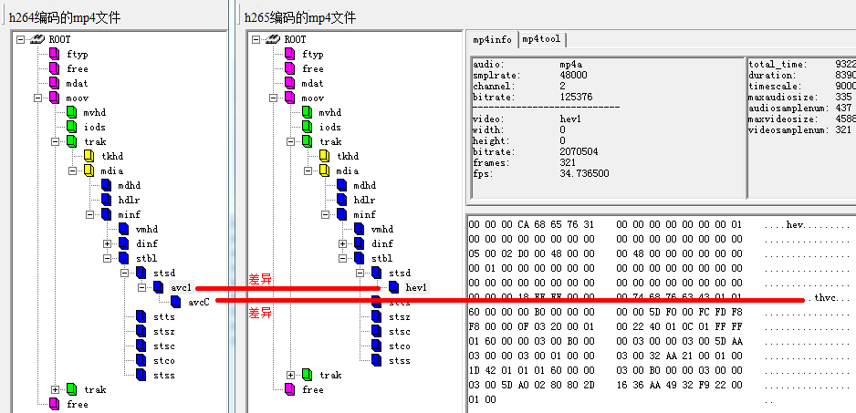
图 2-1 h264编码与h265编码对应mp4 box比较

差异：
- h264编码mp4的avc1对应h265编码mp4的hev1
- h264编码mp4的avcC对应h265编码mp4的hvcC
解决方法：
- hev1，通过比对avc1与hev1的属性、内容，两个box的属性、内容完全相同，只是box的命名不同
- hvcC，通过比对avcC与hvcC的属性、内容，两个box的属性部分相同、内容几乎完全不同

对mp4v2库的添加修改

添加对h265编码的参数集支持
bool MP4GetTrackH265SeqPictHeaders(
MP4FileHandle hFile,
MP4TrackId trackId,
uint8_t*** pVidHeader,
uint32_t** pVidHeaderSize,
uint8_t*** pSeqHeaders,
uint32_t** pSeqHeaderSize,
uint8_t*** pPictHeader,
uint32_t** pPictHeaderSize );

pVidHeader：为vps类型nalu的数据指针
pVidHeaderSize：为vps类型nalu的数据大小

调用接口

原接口操作步骤
- 打开文件后，返回给上层一个文件句柄的指针，类型为void *
- mp4文件信息由上层来保存
- 得到视频数据时，上层还要提供I帧所需要的参数集
- 关闭文件，上层传入参数为void *指针

新接口操作步骤
- 打开文件后，放回给上层一个void *的指针，指针所指向的内容为提取mp4数据时所用到的信息，上层不需要关心
- 获取mp4的视频数据时，上层传入的参数为第一步获得的void *指针
- 关闭文件，上层传入参数为void *指针

修改原接口兼容h265
- int MP4_GetSpsPps(char* _pcFileName, char* _pcSps, int* _piSpsSize, char* _pcPps, int* _piPpsSize)
- 参数_pcSps可以同时保存h265的vps和pps的数据
- 参数_piSpsSize可以同时保存h265的vps和pps的大小
- int MP4_GetSpsPps_V2(void* _pMP4Handle, char* _pcSps, int* _piSpsSize, char* _pcPps, int* _piPpsSize)
- 参数_pcSps可以同时保存h265的vps和pps的数据
- 参数_piSpsSize可以同时保存h265的vps和pps的大小

兼容的接口已经可以实现对h265编码的mp4文件正常播放

优点：改动小，现有接口的参数不需要改动
缺点：现有接口函数形参的意义与实际不符

总结
- 比较编码参数集的不同
- 比较不同编码方式对应mp4文件box的差异
- 针对不同的差异参考现有的实现函数，对函数进行修改
- 现有可参考文档少

